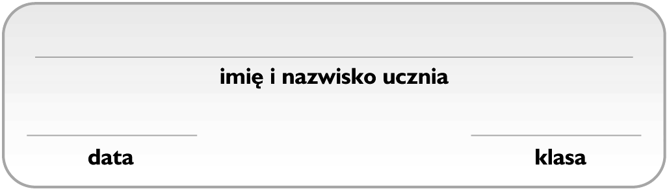
Grupa A

Żywność

1. Podziel składniki żywności zgodnie z ich funkcjami. Wstaw znak X w odpowiednie kratki. 2 p.

A. sacharydy i tłuszcze D. witaminy, mikroelementy i makroelementy
B. hormony i enzymy E. sole mineralne
C. białka i niektóre sole mineralne F. woda

I. składniki budulcowe A / B / C / D / E / F
II. składniki energetyczne A / B / C / D / E / F
III. składniki regulujące A / B / C / D / E / F

2. Oblicz dzienne spożycie każdego ze składników wymienionych na etykiecie produktu spożywczego. 3 p.
11% – 213 kcal
100% – x kcal
_____________________
x = 1936,36 kcal
- kalorie: GDA = 1936,36 kcal
- cukier: GDA = __________________________
- tłuszcz: GDA = __________________________
- kwasy tłuszczowe nasycone: GDA = _________

Obliczenia:

3. Ustal nazwy składników żywności wykrytych w doświadczeniu chemicznym przedstawionym na schemacie. 2 p.

Nr probówki | Obserwacje | Wykryty  składnik
1 | Pojawia się ciemnoniebieskie zabarwienie. | _________________
2 | Substancja się pieni. | _________________

4. Uzupełnij tabelę. 2 p.

Rodzaj fermentacji | Proces (tlenowy/  beztlenowy) | Zapis słowny przebiegu reakcji chemicznej
alkoholowa | ___________ | ___________________________________________________________________
mlekowa | ___________ | Etap I.: ______________________________________________________________  Etap II.: ______________________________________________________________

5. Przyporządkuj pojęciom (A–F) odpowiadające im opisy (1–7). 2 p.

A. marynowanie | 1. usunięcie wody z żywności
B. wędzenie | 2. działanie wysokiej temperatury w celu zniszczenia m.in. mikroorganizmów
C. liofilizacja | 3. moczenie w mieszaninie NaCl i soli kwasów azotowych
D. kiszenie | 4. obsuszenie żywności dymem
E. pasteryzacja | 5. przetwarzanie żywności z wykorzystaniem fermentacji mlekowej
F. peklowanie | 6. moczenie w zalewie zawierającej 10-procentowy roztwór kwasu octowego
 | 7. obróbka żywności w wodzie w wysokiej temperaturze

A. B. C. D. E. F.

6. Uzupełnij schemat podziału dodatków do żywności. Skorzystaj z poniższych wyrażeń. 1 p.

● aspartam ● cynamon ● kwas octowy

7. Ustal wzory sumaryczne i nazwy systematyczne dodatków do żywności ukrytych w poniższych równaniach reakcji chemicznych. 3 p.

a) S + O₂ E 220
wzór sumaryczny: ________________ nazwa systematyczna: _______________________________________________
b) Ca₃(PO₄)₂ + 6 HNO₃ 3 Ca(NO₃)₂ + 2 E 338
wzór sumaryczny: ________________ nazwa systematyczna: _______________________________________________
c) C₂H₅OH + O₂ H₂O + E 260
wzór sumaryczny: ________________ nazwa systematyczna: _______________________________________________

8. Dzienne zapotrzebowanie człowieka na β-karoten (czytaj: betakaroten) wynosi 30 mg. Pomidory zawierają 5 mg β-karotenu w 1 kg świeżej masy. Oblicz, jaki procent dziennego zapotrzebowania na β-karoten pokryje zjedzenie jednego pomidora ważącego 90 g. 2 p.

Obliczenia:

Odpowiedź: Jeden pomidor pokryje ____________________________________ dziennego zapotrzebowania na β-karoten.

